

**Instituto**

**Politécnico**

**Nacional**

**Escuela Superior de Cómputo**

**OPAUL**

**Materia:**

Administración de proyectos

**Profesora:**

Cancino Mosqueda Odette Berenice

**Grupo:**

3CM3

**Integrantes:**

Castro Cruces Jorge Eduardo

Galindo Cruz Paola Leticia

Herrera Merino Roxana Angélica

Martínez Quevedo Miguel Ángel

Vázquez Martínez Jesús Eduardo

**Fecha:**

Domingo, febrero 16, 2020

**LOCALIZACION GENERAL Y ESPECÍFICA DE LA PLANATA**

* **MACRO LOCALIZACION**

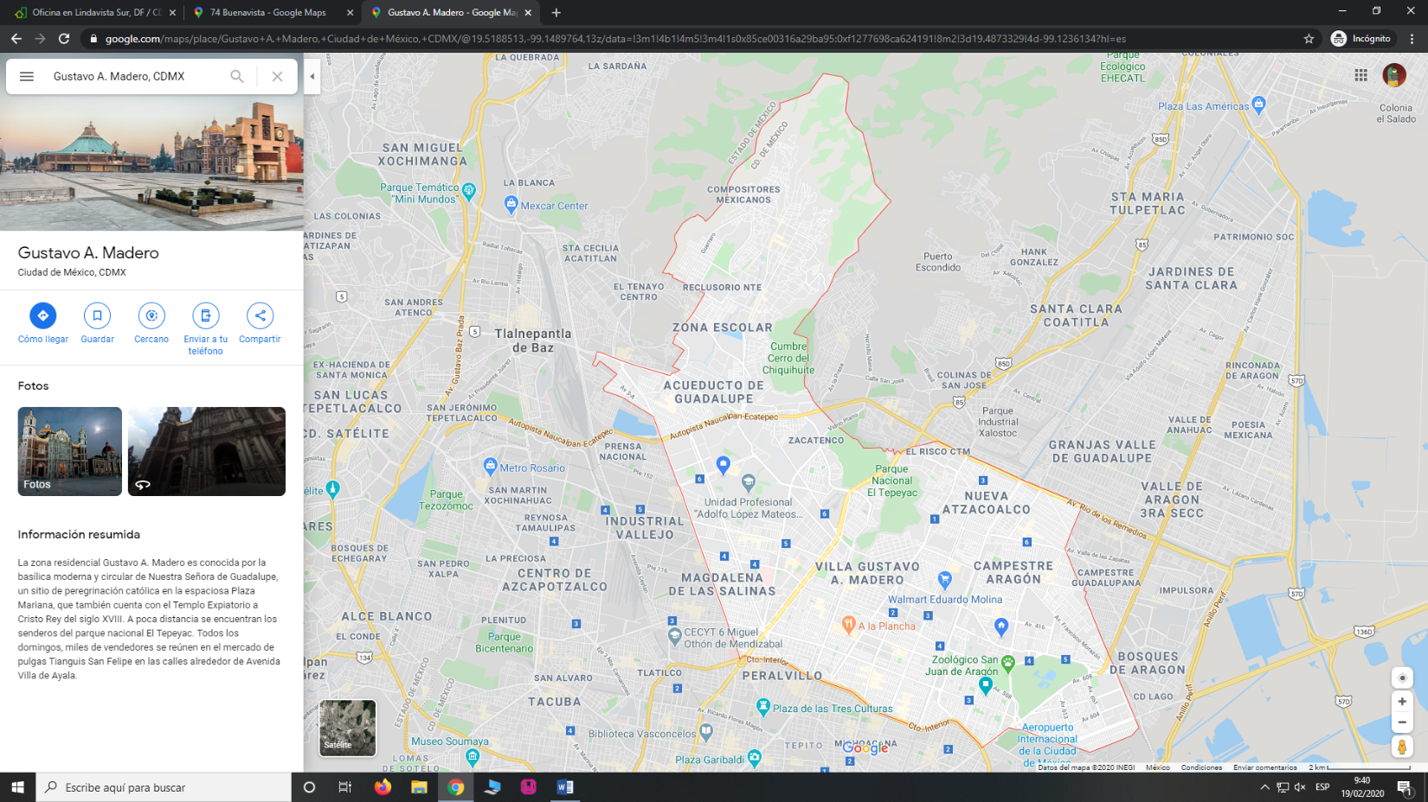Nuestro negocio a nivel de macro localización se va a ubicar dentro de la ciudad de México, en la alcaldía de Gustavo A. Madero. Esta decisión se tomo en base a que la ubicación del local favorece el traslado de los integrantes del proyecto.

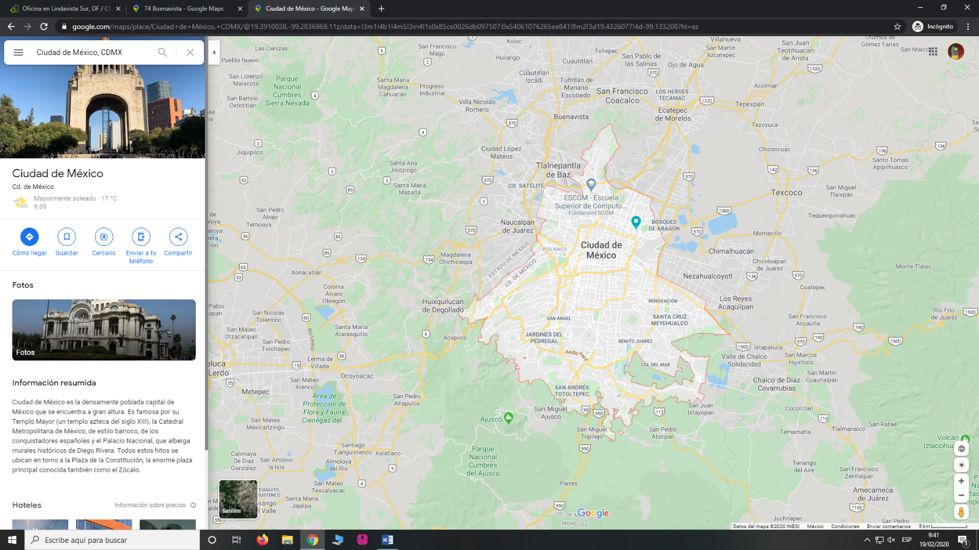

* **MICRO LOCALZACION**

Dirección: Buenavista 76, Lindavista, Gustavo A. Madero, 07300 Ciudad de México, CDMX

Características:

Oficina con piso laminado muy bien ilumunada

En segundo piso

22 $m^{2}$

Con baño independiente exclusivo para esa oficina

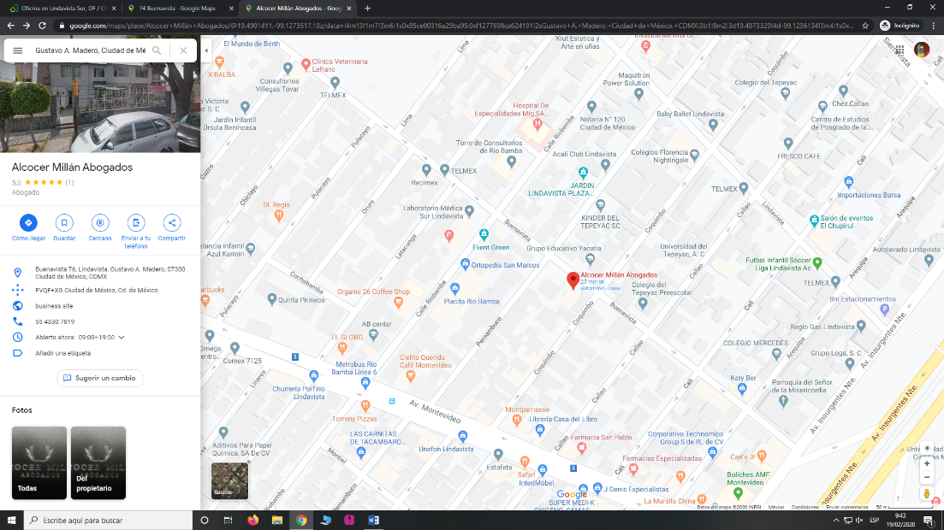Precio: $6,000 MXN

